**Objective Oriented Programming**

這次的作業大量運用了class去定義每個功能，讓我們能夠更熟悉這個用法。這次也是我第一次用C++播放聲音和開專案，以前沒有想過用C++播音檔這件事，沒有想過C++播音檔感覺上來說是蠻簡單的事情，然後原本沒開專案想說試試看到底能不能成功執行這次要交的四個檔案，但沒想到在需要用到 .h檔的那些程式都無法正常運行，直到我開了專案把他們四個程式碼整合在一起之後，終於能夠正常的執行了。

main.cpp程式

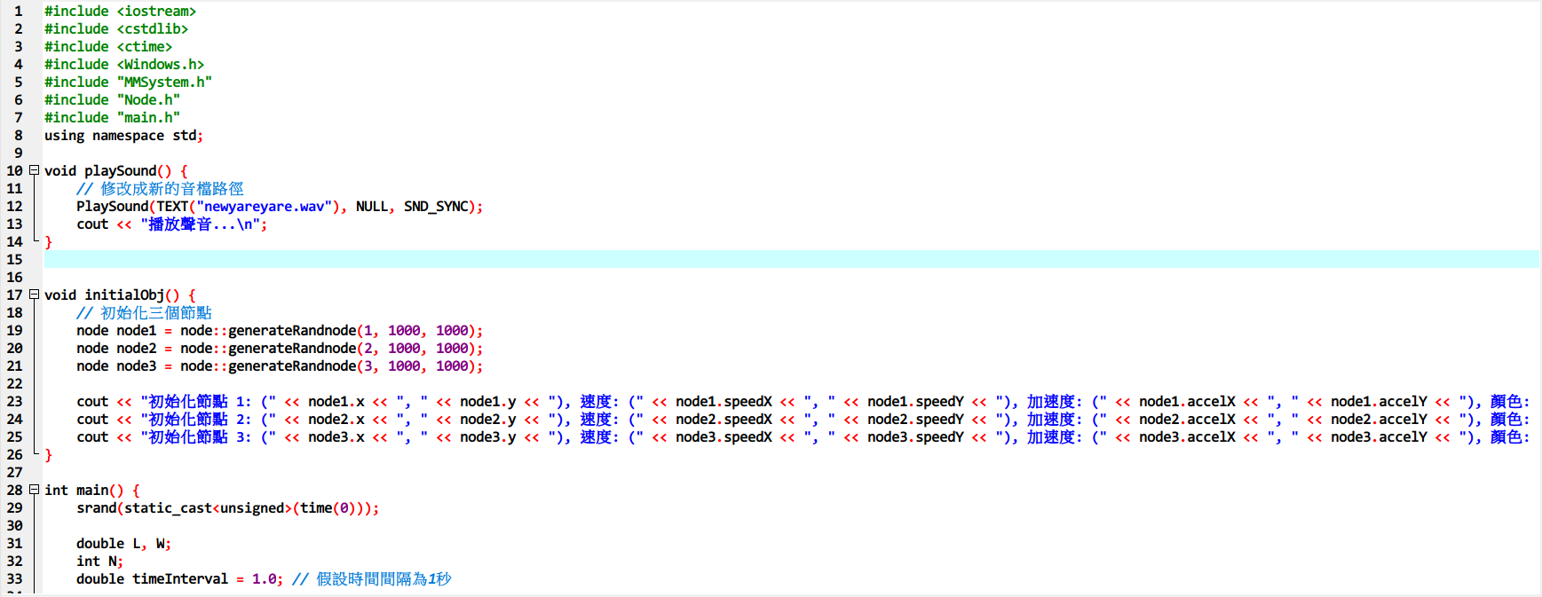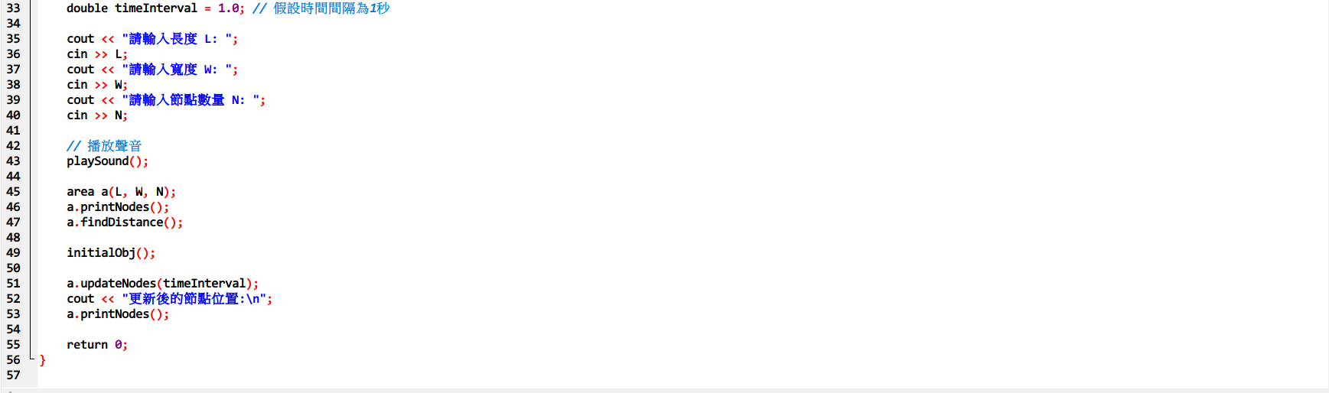

main.h程式

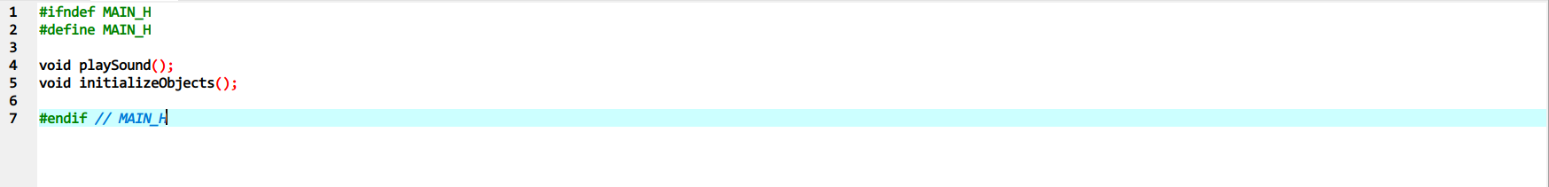

Node.cpp程式

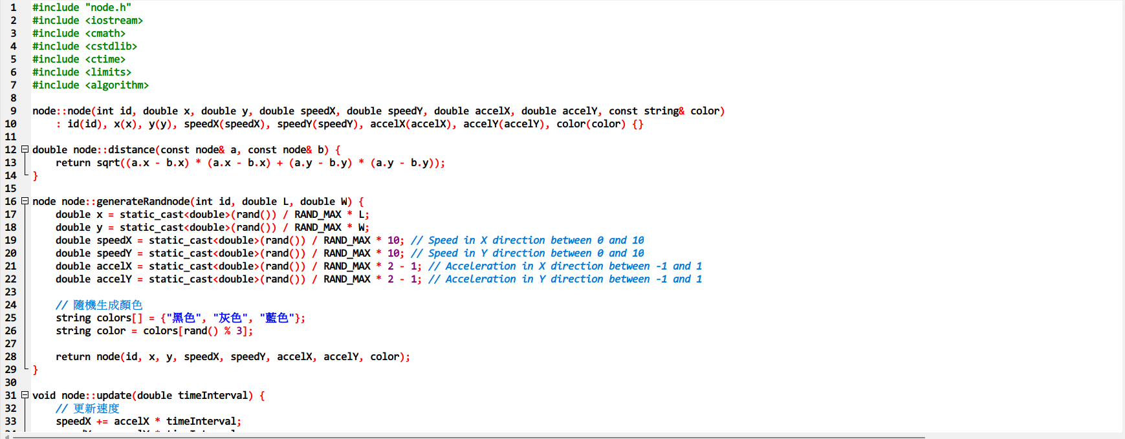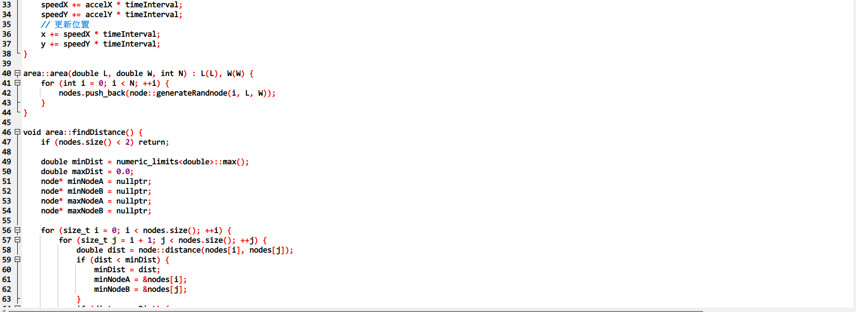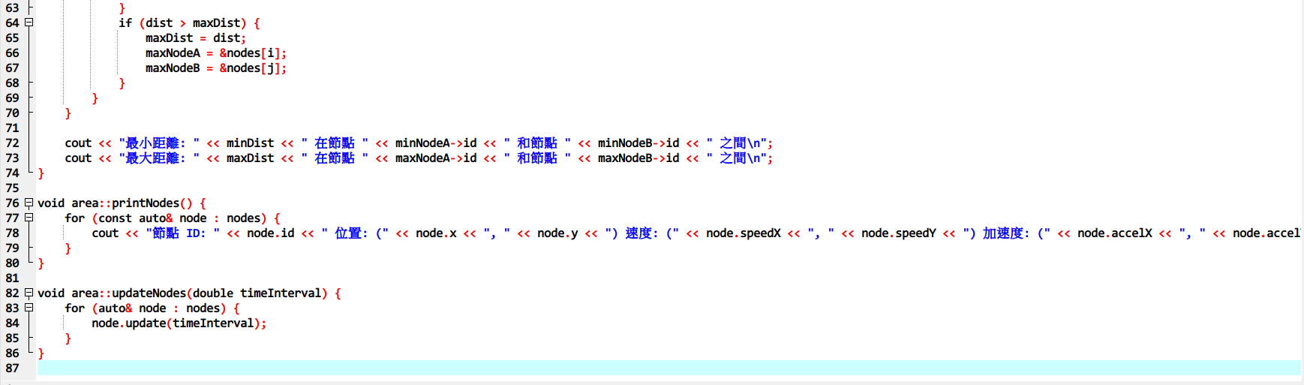

Node.h程式

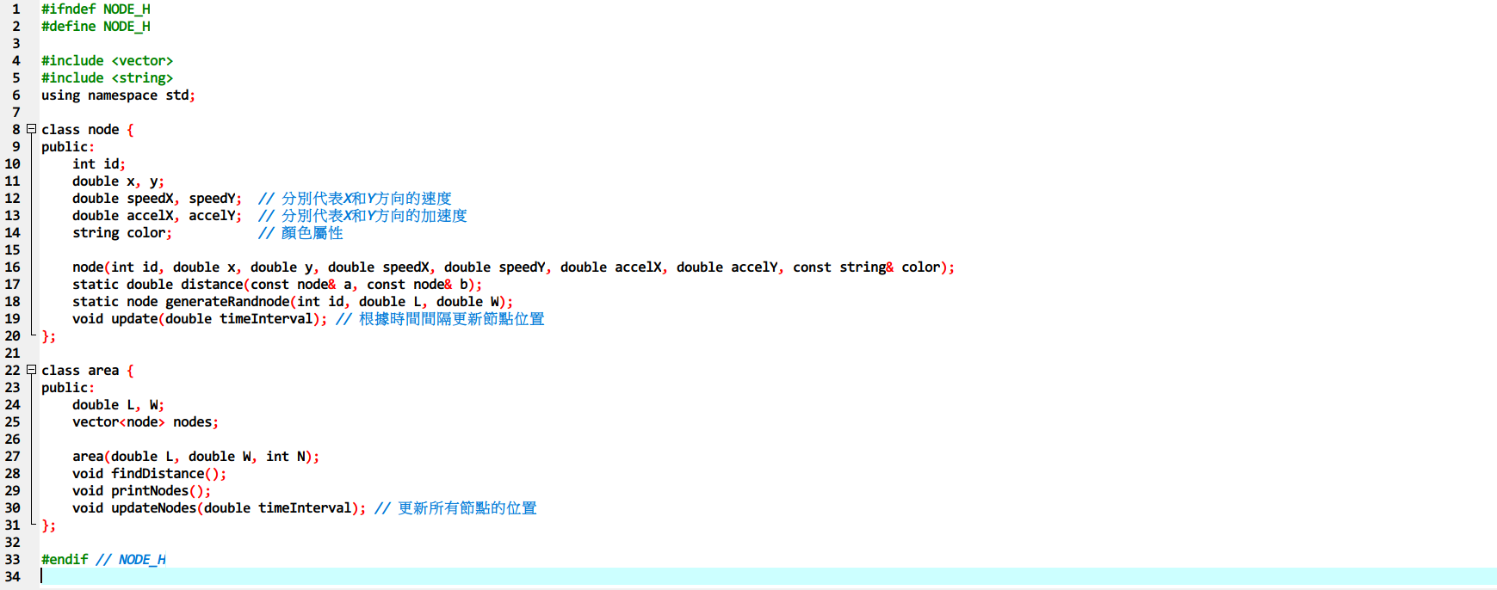

程式執行結果

